외부 대시보드 공유
특정 대시보드 프리셋 공유 URL을 생성하여, 로그프레소 웹UI에 접속하지 않고도 해당 대시보드 내용을 볼 수 있습니다.
단계 1
공유 > 외부 대시보드 공유를 클릭합니다.
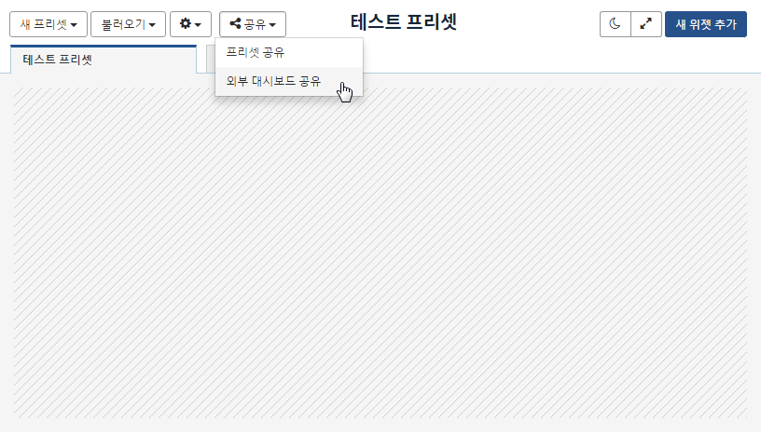
단계 2
공유에 사용할 일반 사용자 계정을 선택합니다. API 키가 존재하는 계정은 별도로 표시가 되며, API 키가 없는 계정을 선택하면 자동으로 API 키를 생성합니다.
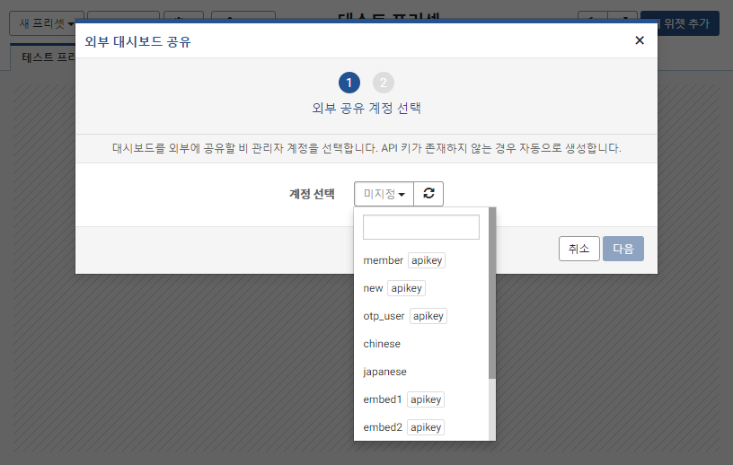
단계 3
대시보드 공유 URL을 확인합니다. 해당 URL로 직접 대시보드를 조회하거나 iframe 태그를 이용해 다른 웹 페이지에 삽입할 수 있습니다.
